1.10 novembre  Frapper dans les mains        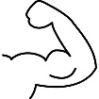  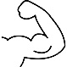  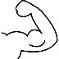  Suivre le rythme du concert | 2.13 novembre  Le jeu de la balle  Le jeu de l’ourson
3.14 novembre  Tape au dos  La pluie | 4.21 novembre  Le rythme des animaux  Jeu de la démarche du premier
5.24 novembre  Jeu des jumeaux  Le rythme s’articule | 6.29 novembre  Chorégraphie

